**­­****บทที่ 4**

# การศึกษาด้านวิศวกรรม

## 4.1 ลักษณะทางอุตุนิยมวิทยาและอุทกวิทยา

### 4.1.1 ปริมาณน้ำท่าที่ไหลผ่านที่ตั้งโครงการ

จากที่ตั้งประตูระบายน้ำบ้านวังสะตือ ลงมาถึงบริเวณตำแหน่งที่ตั้งประตูระบายน้ำที่มีความเหมาะสมที่สุดในการก่อสร้าง คือ บริเวณแม่น้ำยมใกล้กับอำเภอบางระกำ ก่อนที่แม่น้ำยมจะบรรจบกับคลองบางแก้วประมาณ 2 กิโลเมตร โดยที่ตั้งของโครงการประตูระบายน้ำท่าวังงามอยู่ห่างจากจุดที่ตั้งสถานีวัดน้ำท่า Y.16 ประมาณ 3 กิโลเมตร มีพื้นที่รับน้ำเหนือจุดที่ตั้งหัวงาน 20,841 ตารางกิโลเมตร ดังนั้น การประเมินปริมาณน้ำท่ารายเดือนสำหรับประตูระบายน้ำในการศึกษานี้ พิจารณาใช้ข้อมูลปริมาณน้ำท่าจากสถานีวัดน้ำท่า Y.16 ซึ่งตั้งอยู่ที่อำเภอบางระกำ จังหวัดพิษณุโลก เป็นสถานี

อย่างไรก็ตาม ข้อมูลปริมาณน้ำท่ารายเดือน ณ สถานีดัชนี ข้อมูลที่ใช้ในการศึกษาไม่ต่อเนื่องสมบูรณ์ครอบคลุมช่วงเวลา 40 ปี (พ.ศ.2510–2549) ดังนั้น จึงต้องมีการพิจารณาเติมข้อมูลที่ขาดหายและต่อขยายข้อมูลปริมาณน้ำท่าของสถานี Y.16 ด้วยแบบจำลอง HEC-4 ซึ่งพัฒนาโดย Hydrologic Engineering Center, U.S. Army Corps of Engineers ก่อนนำไปใช้ในการประเมินน้ำท่ารายเดือน ณ จุดที่ตั้งโครงการ โดยแสดงผลการต่อขยายข้อมูลปริมาณน้ำท่ารายเดือน ณ สถานี Y.16 ดัง**ตารางที่ 4.1**

### 4.1.2 ความจุของลำน้ำ

## แม่น้ำมีความยาวประมาณ 700 กิโลเมตร กระแสน้ำไหลผ่านที่ราบสูงของจังหวัดแพร่ สุโขทัย พิษณุโลก และพิจิตร หลังจากจังหวัดแพร่ในช่วงที่ผ่านจังหวัดสุโขทัยจะเป็นช่วงที่เข้าสู่พื้นที่ราบไปจนถึงจังหวัดพิษณุโลกประกอบกับเป็นช่วงที่มีความจุของลำน้ำต่ำ ทำให้มีปริมาณน้ำไหลล้นเข้าสู่ทุ่งที่อยู่ใกล้เคียงกับลำน้ำดังเช่นในพื้นที่ทุ่งบางระกำ ทั้งนี้ความจุของลำน้ำยมในเขตพื้นที่ศึกษาแสดงดังรูปที่ 4.1

## 4.2 การประเมินความต้องการใช้น้ำ

ความต้องการใช้น้ำเพื่อการชลประทาน สามารถคำนวณได้จากการศึกษาด้านการเกษตร เช่น ระบบการปลูกพืช แผนการเพาะปลูกพืชและข้อมูลจากสนาม สำหรับการศึกษาในการศึกษานี้ใช้แบบจำลอง WUSMO ที่พัฒนาโดยภาควิชาวิศวกรรมทรัพยากรน้ำ มหาวิทยาลัยเกษตรศาสตร์ ในการวิเคราะห์ความต้องการใช้น้ำเพื่อการชลประทาน โดยที่แบบจำลอง WUSMO นี้ประกอบด้วยแบบจำลอง 2 แบบจำลองย่อย คือ แบบจำลองฝนใช้การ และแบบจำลองความต้องการใช้น้ำเพื่อการชลประทาน รายละเอียดของแบบจำลองรวมทั้งข้อมูลที่ใช้ในการวิเคราะห์ แสดงไว้ดังต่อไปนี้

ตารางที่ 4.1 ปริมาณน้ำท่ารายเดือน ของแม่น้ำยม ที่ สถานี Y.16 อำเภอบางระกำ จังหวัดพิษณุโลก ที่ได้รับการต่อขยายข้อมูลแล้ว โดยแบบจำลอง HEC-4



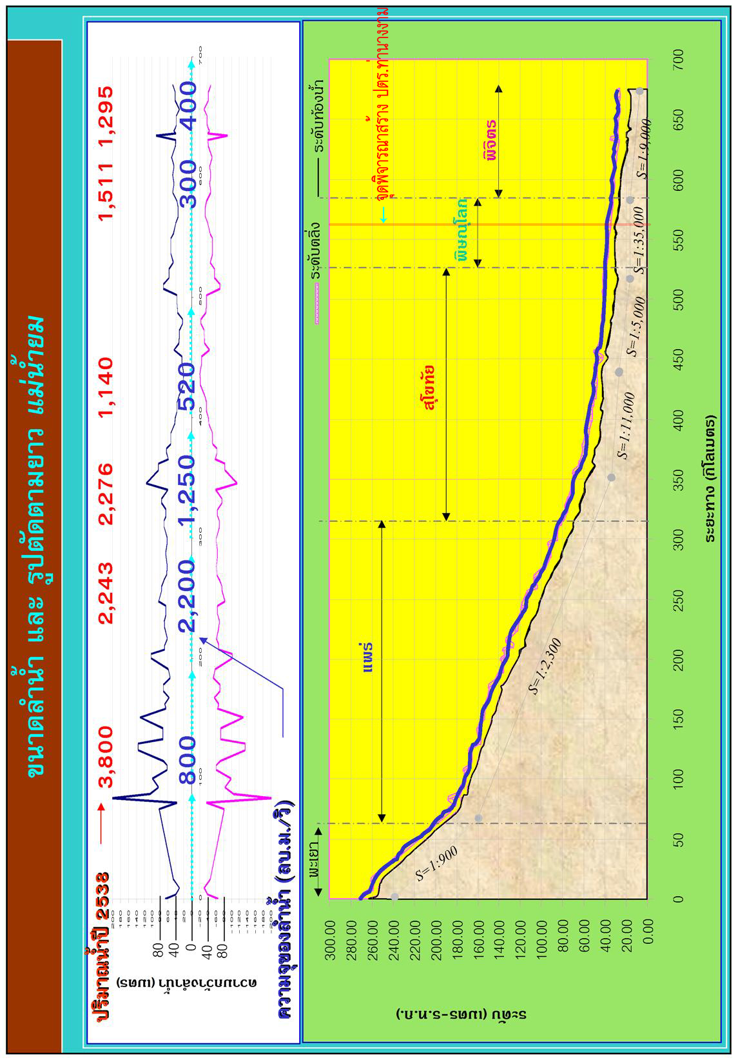

รูปที่ 4.1 ความจุของลำน้ำยมในเขตพื้นที่ศึกษาและที่ตั้งโครงการ

### 4.2.1 แบบจำลองคณิตศาสตร์

1) แบบจำลองฝนใช้การ (Effective Rainfall Model)

ปริมาณฝนใช้การหรือปริมาณฝนที่สามารถนำมาใช้แทนน้ำชลประทานได้ ขึ้นอยู่กับองค์ประกอบที่สำคัญ คือ ปริมาณฝนที่ตกในแต่ละช่วงเวลา ปริมาณการใช้น้ำของพืช ความเคยชินของชาวนาต่อการเก็บกักน้ำชลประทานไว้ในแปลงนา และความสูงของคันนา เช่น ชาวนานิยมเก็บน้ำชลประทานไว้ในแปลงนาที่ ระดับต่ำ เมื่อฝนตกลงมาก็มีความสามารถที่จะเก็บน้ำฝนไว้ในแปลงนาได้มาก เป็นต้น นอกจากนี้ จะเห็นได้ว่าในสัปดาห์ที่มีฝนตกน้อย เปอร์เซ็นต์ของฝนใช้การจะสูงกว่าสัปดาห์ที่มีฝนตกมาก และยังขึ้นอยู่กับปริมาณฝนที่ตกในสัปดาห์ก่อนหน้าเป็นสำคัญด้วย แบบจำลองฝนใช้การแบ่งออกเป็น 2 กรณี คือ

**แบบจำลองฝนใช้การ สำหรับการเพาะปลูกข้าว**

Acres ได้พัฒนาวิธีการหา Effective Rainfall โดยการพิจารณาถึงระดับน้ำในแปลงเพาะปลูก ดังแสดงใน**รูปที่ 4.2-1** ซึ่งมีรายละเอียดดังนี้

Rn = ฝนตกในวันที่ n เป็น มิลลิเมตร

Stn-1 = ระดับน้ำในแปลงเพาะปลูกที่สิ้นสุดของวันที่ n-1

Stn = ระดับน้ำในแปลงเพาะปลูกที่สิ้นสุดของวันที่ n

Am = ปริมาณน้ำที่พืชต้องการเป็น มิลลิเมตรต่อวันของเดือนที่มีวันที่ n

= (Kc x ETp + OR) / N

ซึ่ง Kc = สัมประสิทธิ์พืชในเดือนที่ m

ETp = Potential Evapotranspiration ในเดือนที่ m

OR = ความต้องการน้ำอื่น ๆ ของพืช ในเดือนที่ m

(โดยทั่วไปเป็นปริมาณน้ำใช้ในการเตรียมแปลง) เป็น มิลลิเมตร

N = จำนวนวันในเดือนที่คำนวณ

Stn = Stn-1 + Rn – Am

ถ้า Stn > STMAX , ฝนใช้การสำหรับวัน (RE) หาจาก

RE = STMAX + am - Stn-1, และปรับค่า Stn ให้เท่ากับ STMAX

ถ้า Stn < STMAX , ปรับค่า RE=Rn , และ ยอมรับใช้ค่า Stn

ถ้า Stn < STMIN , ปรับค่า RE=Rn , และปรับค่า Stn ให้เท่ากับ STO

(นั่นคือ มีการส่งน้ำชลประทานให้กับแปลงเพาะปลูก)



รูปที่ 4.2 ระดับน้ำบนแปลงเพาะปลูก สำหรับการคำนวณฝนใช้การของข้าว

แบบจำลองฝนใช้การสำหรับการเพาะปลูกข้าว พัฒนาขึ้นมาจากแบบจำลองพฤติกรรมการดำเนินกิจกรรมการเพาะปลูกของพืชที่เกี่ยวข้อง โดยอาศัยหลักการสมดุลของน้ำ (Water Balance) โดยใช้ Daily Consumptive Use, Daily Weighted Rainfall, พฤติกรรมการเพาะปลูกพืชของเกษตรกร, ลักษณะทางกายภาพของแปลงเพาะปลูกเพื่อ Simulate หา Daily Effective Rainfall แล้วรวบรวมเป็น Weekly Effective Rainfall จากข้อมูลทั้งหมดที่ใช้

2) แบบจำลองความต้องการน้ำชลประทาน (Irrigation Demand Model)

แบบจำลองความต้องการน้ำชลประทาน เป็นแบบจำลองที่ใช้คำนวณหาความต้องการน้ำชลประทานและ Return Flow เป็นรายสัปดาห์ แล้วรวบรวมเป็นรายเดือนโดยแบ่งพื้นที่ชลประทานของลุ่มน้ำออกเป็นบล็อก (Block)

สมการที่ใช้คำนวณความต้องการน้ำชลประทาน ประกอบด้วย

1. **Crop Evapotranspiration (CRETP)**

CRETP = WCRCF x PETP

เมื่อ WCRCF = Weekly Weighted Crop Coefficient หรือ ปริมาณการใช้น้ำของพืชตามน้ำหนักของพื้นที่รายสัปดาห์

PETP = Weekly Potential Evapotranspiration, มิลลิเมตร/สัปดาห์

CRETP = Weekly Crop Evapotranspiration, มิลลิเมตร/สัปดาห์

1. **Land Preparation Water (LP)**

กำหนดให้การใช้น้ำในการเตรียมแปลงผันแปร 2 ช่วง คือ ในฤดูฝนและในฤดูแล้ง และกำหนดให้มีน้ำในแปลงนาเพื่อใช้ในการปักดำหลังจากเตรียมแปลงด้วย ดังนั้น ปริมาณความต้องการน้ำ คือ

LPW = LP +ST ในฤดูฝน

และ LPD = LP +ST ในฤดูแล้ง

เมื่อ TCRETP = CRETP + LPW

และ TCRETP = CRETP + LPD

LPW = Wet Season Land Preparation Water, มิลลิเมตร/สัปดาห์

LPD = Dry Season Land Preparation Water, มิลลิเมตร/สัปดาห์

TCRETP = Total Weekly Crop Water Requirement, มิลลิเมตร/สัปดาห์

ST = ความลึกของน้ำเพื่อใช้ปักดำ (หลังเตรียมแปลงเสร็จ)

1. **Effective Rainfall (ERFL)**

Effective Rainfall หรือฝนใช้การของแต่ละสัปดาห์ คำนวณจาก

ERFL = FUNC x WRFL

เมื่อ ERFL = Effective Rainfall, มิลลิเมตร/สัปดาห์

FUNC = Effective Rainfall Function ได้จาก Effective Rainfall Model

WRFL = Weighted Rainfall, มิลลิเมตร/สัปดาห์

**(4) Farm Water Requirement (FWR)**

ปริมาณน้ำที่ส่งไปให้ที่แปลงเพาะปลูกหรือ Farm Water Requirement เป็นปริมาณน้ำที่พืชต้องการในแปลงเพาะปลูกที่ลบจากปริมาณของฝนใช้การ (Effective Rainfall) แล้วหารด้วยประสิทธิภาพในการส่งน้ำทั้งหมด

FWR = 

เมื่อ FWR = Farm Water Requirement, มิลลิเมตร/สัปดาห์

FEFF = Farm Efficiency, %

**(5) Crop Water Requirement (CWR)**

ความต้องการใช้น้ำของพืชหรือ Crop Water Requirement คำนวณได้จากการเปลี่ยนแปลงความลึกของน้ำที่ต้องการคูณด้วยพื้นที่เพาะปลูกพืช

CWR = 

เมื่อ CWR = Crop Water Requirement , ล้านลูกบาศก์เมตร/สัปดาห์

AREAC = Area of any crop, ไร่

**(6) Final Diversion Demand (DWR)**

ความต้องการน้ำที่ปากคลองส่งน้ำสายใหญ่ คำนวณได้จากการคิดประสิทธิภาพของคลองส่งน้ำที่จะต้องส่งไปให้แก่พืช

DWR = 

เมื่อ DWR = ความต้องการน้ำที่ปากคลองส่งน้ำสายใหญ่, ล้าน ลบ.ม./สัปดาห์

CEFF = Canal Efficiency, %

**(7) Return Flow (RF)**

Return Flow หรือปริมาณน้ำที่เหลือใช้จากโครงการชลประทานที่ใช้ในการศึกษาครั้งนี้ได้ ยึดหลักเกณฑ์ ดังนี้

* + - Return Flow ในแปลงเพาะปลูกของพืชแต่ละชนิด คำนวณได้จากผลต่างระหว่างปริมาณน้ำที่ส่งไปยังแปลงเพาะปลูก และปริมาณฝนที่ตกกับปริมาณน้ำที่พืชใช้ ดังสมการ

RFLOC = 

เมื่อ RFLOC = Return Flow ของพื้นที่เพาะปลูก, MCM / สัปดาห์

REFLOF = Return Flow Factor, %

WRFL = Weighted Rainfall, มิลลิเมตร/สัปดาห์

* + - Return Flow ของพื้นที่ที่ไม่ได้เพาะปลูก

RFLONC = 

เมื่อ RFLONC = Return Flow ของพื้นที่ที่ไม่ได้เพาะปลูก,MCM/สัปดาห์

AREA = Total Project Area, ไร่

AREAC = Area of any crop, ไร่

ดังนั้น Return Flow ทั้งหมดจะเท่ากับผลรวมของ Return Flow ของทั้งสองส่วน

หรือ TRFLO = RFLOC + RFLONC

เมื่อ TRFLO = ปริมาณ Return Flow ของทั้งหมด, MCM/สัปดาห์

ดังนั้น เมื่อได้ปริมาณ Return Flow เป็นรายสัปดาห์แล้วก็รวมเข้าเป็น Return Flow รายเดือน

### 4.2.2 ข้อมูลที่ใช้ในการคำนวณความต้องการใช้น้ำชลประทาน

ข้อมูลที่ใช้ในการคำนวณความต้องการใช้น้ำชลประทาน ประกอบด้วย

1. ข้อมูลกิจกรรมการเพาะปลูก ซึ่งได้แก่ ข้อมูลการเตรียมแปลงตกกล้า ปักดำ หว่าน และเก็บเกี่ยว ข้อมูลกิจกรรมการเพาะปลูกได้ใช้ข้อมูลกิจกรรมการเพาะปลูกที่ทำการสำรวจจากภาคสนามโดยแสดงรายละเอียดในการศึกษาด้านการเกษตร
2. ประสิทธิภาพชลประทาน (IE) คำนิยามของประสิทธิภาพที่ใช้ คือ

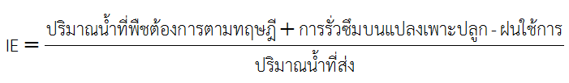

ประสิทธิภาพชลประทานของการส่งนํ้าด้วยระบบคลองส่ง โดยเกณฑ์เฉลี่ยสามารถประมาณประสิทธิภาพชลประทานสำหรับการเพาะปลูกข้าวฤดูฝนในภาคเหนือ ซึ่งเป็นประสิทธิภาพชลประทานที่ปากคลองส่งนํ้าสายใหญ่ได้ ดังต่อไปนี้

พื้นที่เพาะปลูก-ไร่ ประสิทธิภาพชลประทาน %

100,000 40-45

50,000 45-50

25,000 50-55

10,000 55-60

5,000 60-65

2,500 65-70

1,000 70-75

500 75-80

ประสิทธิภาพชลประทานที่ใช้ในการศึกษาครั้งนี้ ประมาณโดยอ้างอิงประสิทธิภาพชลประทานที่คำนวณหาที่โครงการชลประทานต่างๆ ในมีการตรวจวัดทั้งในภาคเหนือและภาคตะวันออกเฉียงเหนือ สำหรับการเพาะปลูกข้าวฤดูแล้งประสิทธิภาพชลประทานจะสูงกว่าการเพาะปลูกข้าวฤดูฝนประมาณ 5 % ในการศึกษาครั้งนี้ใช้ ประสิทธิภาพชลประทานที่ 55%

1. ปริมาณน้ำใช้ในการเตรียมแปลง แบ่งออกได้เป็น 2 ประเภทคือ ปริมาณน้ำใช้ในการเตรียมแปลงสำหรับปลูกข้าว โดยที่ในฤดูฝนใช้ 200 มิลลิเมตร และในฤดูแล้ง 250 มิลลิเมตร และปริมาณน้ำใช้เตรียมแปลงสำหรับปลูกพืชไร่ ซึ่งใช้ค่าเท่ากับ 60-90 มิลลิเมตร
2. ฝนใช้การ (Effective Rainfall) สำหรับข้อกำหนดระดับน้ำในแปลงนาสำหรับการศึกษาครั้งนี้ มีดังนี้

ข้อมูลสำหรับแบบจำลองฝนใช้การของการเพาะปลูกข้าว

ระดับน้ำต่ำสุดในแปลงนา (STMIN) ใช้เท่ากับ 50 มิลลิเมตร

ระดับน้ำปานกลางในแปลงนา (STO) ใช้เท่ากับ 100 มิลลิเมตร

ระดับน้ำสูงสุดในแปลงนา (STMAX) ใช้เท่ากับ 120 มิลลิเมตร

1. การใช้น้ำของข้าว การคำนวณหาการใช้น้ำของข้าวคำนวณจาก

Kc x Etp

โดยที่ Kc = สัมประสิทธิ์พืชของข้าวและพืชอื่น

Etp = คำนวณโดยวิธี Penman-Montieth

ค่า Kc ของข้าวและพืชอื่นๆ แสดงใน**ตารางที่ 4.2**

1. การใช้น้ำของต้นกล้าข้าว ปริมาณน้ำใช้ในการเตรียมแปลง ใช้เท่ากับปริมาณน้ำใช้ในการเตรียมแปลงปักดำ ส่วนปริมาณน้ำใช้ของต้นกล้าข้าว ใช้เท่ากับ Kc x Etp ที่ซึ่ง Kc ใช้ Kcของข้าวนาหว่านเป็นเวลา 3 สัปดาห์ จึงจะนำไปปักดำได้ และกล้า 1 ไร่ นำไปปักดำได้ 15-20 ไร่ และระยะเวลาในการเตรียมแปลงเพาะปลูกของโครงการต่างๆ ทั้งหมดประมาณ 3 สัปดาห์
2. อัตราการรั่วซึมบนแปลงเพาะปลูกข้าว อัตราการรั่วซึมบนแปลงเพาะปลูกข้าวกำหนดให้มีค่าเท่ากับ 1.5 มิลลิเมตร/วัน ในฤดูแล้ง และเท่ากับ 1.0 มิลลิเมตร/วัน ในฤดูฝน
3. ปริมาณน้ำที่ต้องการส่งเป็นปริมาณน้ำที่ต้องการส่ง ซึ่งคำนวณจาก



**ตารางที่ 4.2 ค่าสัมประสิทธิ์การใช้น้ำของข้าวและพืชไร่โดยวิธีการของ Modified Penman**

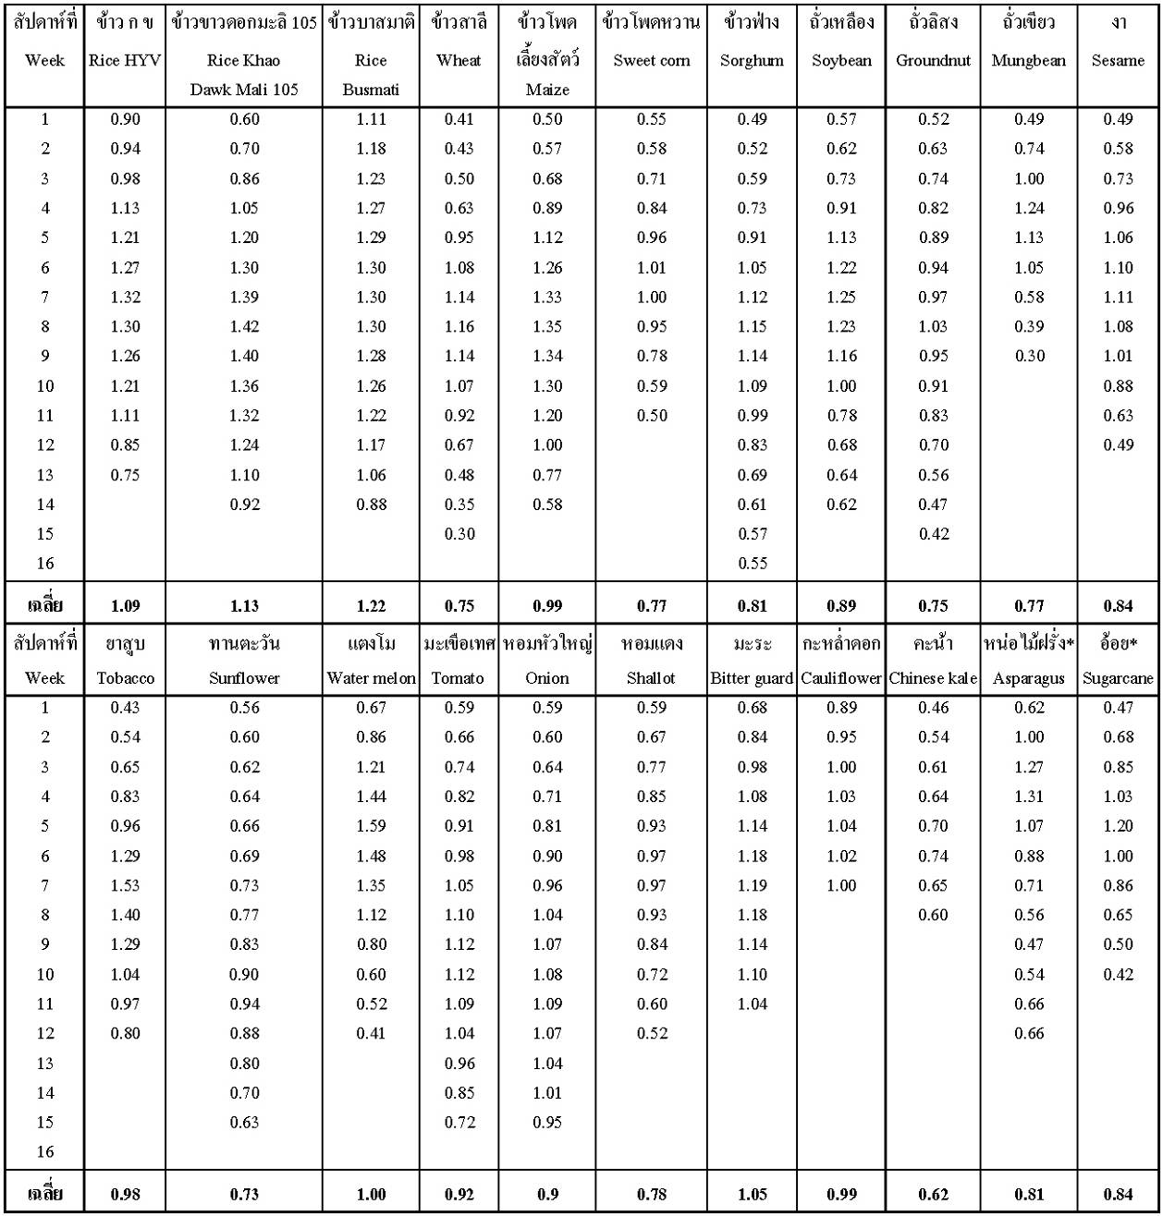

ที่มา : งานวางแผนและวิจัยการใช้น้ำชลประทานของพืช ฝ่ายเกษตรชลประทาน กองจัดสรรน้ำและบำรุงรักษา

กรมชลประทาน พฤศจิกายน 2540

หมายเหตุ : * หน่วยเป็นรายเดือน

1. รูปแบบการปลูกพืช (Crop Pattern)

การประเมินความต้องการใช้น้ำ ประเมินจากพื้นที่ที่จะได้รับประโยชน์ ซึ่งกรณีการศึกษานี้ พื้นที่ที่จะได้รับประโยชน์จากการก่อสร้างโครงการประตูระบายน้ำท่านางงาม คือ พื้นที่ในช่วงของอำเภอบางระกำตอนล่างและส่งน้ำผ่านคลองธรรมชาติ และใช้ข้อมูลประกอบจากรายงานการศึกษา โครงการศึกษาความเหมาะสมและผลกระทบสิ่งแวดล้อมเบื้องต้น โครงการพัฒนาพื้นที่พิเศษในลุ่มน้ำยมแบบบูรณาการ ที่ได้ศึกษาแล้วเสร็จ โดยมีการเสนอให้มีการปลูกพืชในพื้นที่แบบไล่ทุ่ง ดังนี้

1. ในช่วงกลางฤดูฝนที่มีปริมาณน้ำฝนตกหนักและมีปริมาณน้ำหลากมาจากพื้นที่ตอนบน ให้ทำการเปิดอาคารบังคับน้ำที่มีอยู่ในพื้นที่ทั้งหมด เพื่อให้สามารถระบายน้ำออกจากพื้นที่ได้ เป็นการเตรียมความพร้อมของพื้นที่ในการรองรับปริมาณน้ำหลากที่จะไหลเข้าสู่พื้นที่โครงการในช่วงกลางถึงปลายฤดูฝน
2. ในช่วงปลายฤดูฝนที่ระดับน้ำในแม่น้ำยมจากพื้นที่ตอนบนเริ่มลดปริมาณน้ำหลากลง และระดับน้ำท่วมภายในพื้นที่เริ่มลดลงเข้าใกล้ระดับน้ำเก็บกักที่กำหนด ให้ทำการเก็บกักน้ำไว้ในพื้นที่โดยการปิดอาคารบังคับน้ำที่มีอยู่ พร้อมกับเริ่มเตรียมการเพาะปลูก (ช่วงประมาณกลางเดือนตุลาคมถึงปลายเดือนตุลาคม)
3. เนื่องจากปริมาตรน้ำที่เก็บกักไว้ในพื้นที่ส่วนใหญ่จะเก็บกักไว้เป็นบริเวณกว้างโดยครอบคลุมพื้นที่การเกษตรส่วนใหญ่ของ “ทุ่งบางระกำ” และมีระดับความสูงของน้ำที่ท่วมไม่เกิน 1.20 เมตร จากผิวดิน ดังนั้น การจะลดระดับน้ำลงให้หมดก่อนจะทำการเพาะปลูก (นาปรัง) อาจดำเนินการได้ยากและจะเป็นการสูญเสียปริมาณน้ำที่เก็บกัก จึงเสนอให้เริ่มทำการเพาะปลูกจากพื้นที่ที่มีระดับน้ำท่วมต่ำก่อน (ระดับน้ำท่วมไม่เกิน 0.20 เมตร) โดยเริ่มจากการเตรียมแปลงสำหรับปลูกข้าว โดยกำหนดรูปแบบการปลูกข้าวเป็นแบบนาดำ ซึ่งจะสามารถปักดำและเริ่มปลูกได้ทันทีในพื้นที่ที่มีน้ำท่วมขังในระดับไม่สูงนัก
4. ในขณะที่เริ่มการเตรียมแปลงเพาะปลูก ให้ทำการเพาะต้นกล้าพร้อม ๆ กัน โดยจัดเตรียมพื้นที่แปลงเล็กไว้สำหรับการเพาะกล้า ซึ่งอาจต้องใช้การสูบน้ำออกจากพื้นที่ หรืออาจรวมกลุ่มกันใช้พื้นที่ที่อยู่บริเวณที่ดอนเป็นพื้นที่การเตรียมแปลงเพาะกล้าได้
5. หลังจากเตรียมแปลงเพาะปลูกในพื้นที่ที่มีระดับน้ำท่วมต่ำแล้ว (ระดับน้ำท่วมไม่เกิน 0.20 เมตร) เป็นเวลา 2 สัปดาห์ ซึ่งจะมีการใช้น้ำจากภายในพื้นที่เตรียมแปลงเองและพื้นที่โดยรอบ ส่งผลให้ระดับน้ำท่วมในพื้นที่โดยรอบเริ่มลดลง จึงเริ่มเตรียมแปลงเพาะปลูกในพื้นที่ที่มีระดับน้ำท่วมต่ำถัดไป และดำเนินการเช่นนี้ไปเรื่อยๆ จนครอบคลุมทั้งพื้นที่โครงการ ซึ่งจะส่งผลให้พื้นที่เพาะปลูกค่อยๆ เพิ่มขึ้น ในขณะที่พื้นที่น้ำท่วมก็จะค่อย ๆ ลดลงเช่นกัน ดังแสดงความสัมพันธ์ระหว่างช่วงเวลาการเริ่มเพาะปลูกกับพื้นที่เพาะปลูกที่เพิ่มขึ้นและพื้นที่ถูกน้ำท่วมที่ลดลง ดังแสดงใน**รูปที่ 4.3**

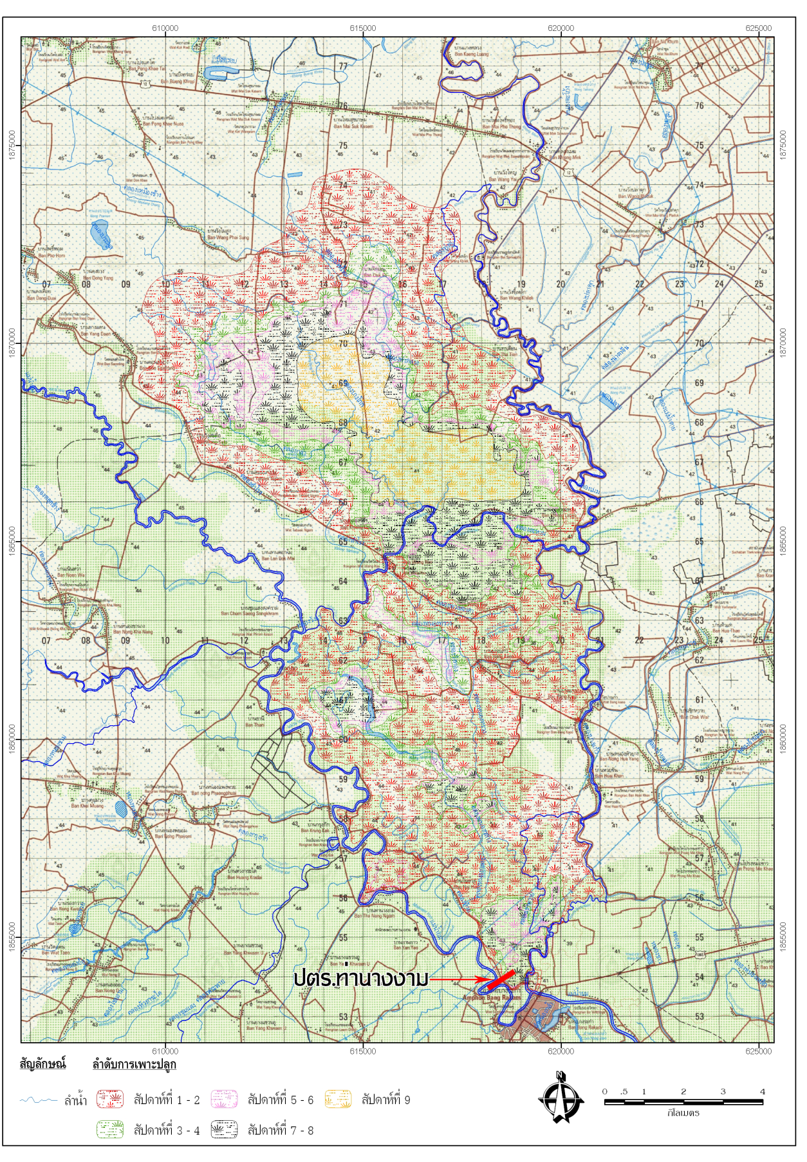

รูปที่ 4.3 แผนการเพาะปลูกพืชฤดูแล้งในพื้นที่โครงการ

ตารางที่ 4.3 ระบบการเพาะปลูกพืชในพื้นที่โครงการ



*ที่มา : รายงานการศึกษาโครงการศึกษาความเหมาะสมและผลกระทบสิ่งแวดล้อมเบื้องต้น โครงการพัฒนาพื้นที่พิเศษใน*

*ลุ่มน้ำยมแบบบูรณาการ, 2553*

### 4.2.3 ผลการประเมินความต้องการใช้น้ำชลประทาน

การประเมินความต้องการใช้น้ำของข้าวนาปี แสดงใน **ตารางที่ 4.4** พบว่า มีความต้องการน้ำตลอดฤดูกาลเพาะปลูกเท่ากับ 2.103 ล้านลูกบาศก์เมตร/1,000 ไร่ โดยมีความต้องการน้ำสูงสุดในเดือนมิถุนายน ส่วนความต้องการใช้น้ำของข้าวนาปรัง พบว่า มีความต้องการน้ำตลอดฤดูกาลเพาะปลูกเท่ากับ 1.383 ล้าน ลบ.ม./1,000 ไร่ โดยมีความต้องการน้ำสูงสุดในเดือนมกราคม

### 4.2.4 ความต้องการใช้น้ำสำหรับรักษาระบบนิเวศน์

ความต้องการใช้น้ำสำหรับรักษาระบบนิเวศน์ เป็น ปริมาณน้ำที่จำเป็นสำหรับรักษาระบบนิเวศน์ในลำน้ำให้คงอยู่ในสภาพเดิม ดังนั้น เมื่อมีมาตรการใด ๆ ในการควบคุมและบริหารจัดการน้ำในลำน้ำธรรมชาติ การดำเนินการนั้น ๆ จะต้องคำนึงถึงปริมาณน้ำเพื่อรักษาไว้ซึ่งระบบนิเวศน์เดิมของลำน้ำด้วย ซึ่งมีการกำหนดจากปริมาณน้ำท่าต่ำสุดที่มี ซึ่งมีความจำเป็นต่อการรักษาระบบนิเวศน์ของลำน้ำในช่วงฤดูแล้ง

ตารางที่ 4.4 ผลการประเมินความต้องการใช้น้ำ ต่อ พื้นที่ 1,000 ไร่



จากการพิจารณาปริมาณน้ำท่ารายเดือน ณ ที่ตั้งประตูระบายน้ำ พบว่า ในฤดูแล้งบางเดือนจะไม่มีปริมาณน้ำท่าไหลผ่านในแม่น้ำยมเลย โดยถ้ากำหนดค่าความต้องการใช้น้ำตามหลักเกณฑ์ดังกล่าว จะพบว่าไม่มีความจำเป็นต้องรักษาสมดุลนิเวศท้ายน้ำ อย่างไรก็ตาม เพื่อป้องกันความขัดแย้งที่อาจเกิดจากราษฎรในพื้นที่ด้านท้ายน้ำ ดังนั้น ในการศึกษาได้ประเมินความต้องการใช้น้ำในเชิงนิเวศน์ลำน้ำจาก Probability of being Equal or Exceeded ที่ 80% ของปริมาณน้ำท่า ณ ตำแหน่งที่ตั้งประตูระบายน้ำ ดังแสดงใน**รูปที่ 4.4** ซึ่งผลการศึกษาสามารถสรุปได้ว่า ปริมาณความต้องการใช้น้ำในเชิงนิเวศน์ลำน้ำของโครงการประตูระบายน้ำมีค่าประมาณ 5.91 ล้านลูกบาศก์เมตร/เดือน

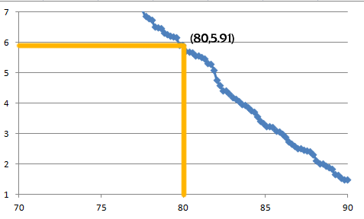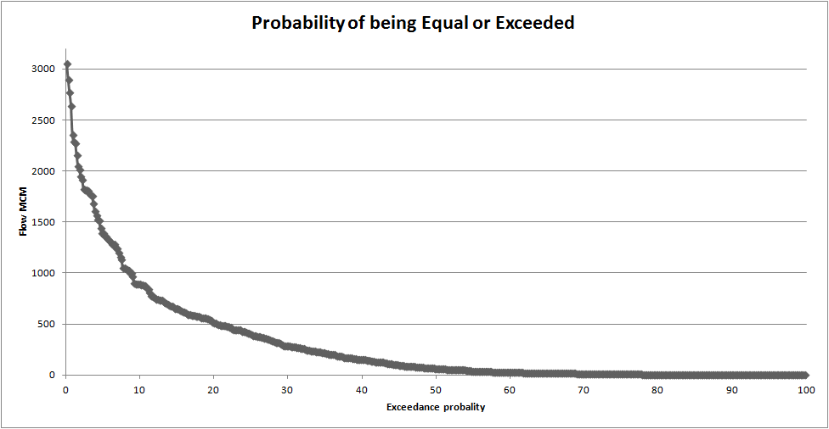

**รูปที่ 4.4** **Exceedance Probability ของปริมาณน้ำท่ารายเดือน ณ ที่ตั้งประตูระบายน้ำท่านางงาม**

### 4.2.5 ความต้องการใช้น้ำเพื่อการอุปโภค – บริโภค

การประเมินความต้องการใช้น้ำเพื่อการอุปโภคบริโภคในเขตพื้นที่โครงการ ได้พิจารณาจากจำนวนประชากรที่อยู่ในพื้นที่รับประโยชน์จากโครงการในปัจจุบัน และจากการคาดการณ์จำนวนประชากรในอนาคตอีก 30 ปี ข้างหน้า พบว่า แนวโน้มจำนวนประชากรจะเพิ่มขึ้นจากการศึกษาด้านเศรษฐกิจ–สังคม ซึ่งรายละเอียดจำนวนหมู่บ้านที่อยู่ริมน้ำยมในเขตพื้นที่ศึกษา แสดงได้ดัง**ตารางที่ 4.5** ส่วนการประเมินความต้องการใช้น้ำเพื่อการอุปโภค-บริโภค ซึ่งจะใช้จำนวนประชากรที่มีอยู่ในปัจจุบันและจำนวนประชากรที่คาดการณ์ในอนาคต เป็นฐานในการประเมินปริมาณความต้องการใช้น้ำเพื่อการอุปโภคบริโภคต่อไป

ตารางที่ 4.5 จำนวนหมู่บ้านที่อยู่ริมน้ำยมในเขตพื้นที่ศึกษา

|  |  |  |  |  |
| --- | --- | --- | --- | --- |
| พื้นที่ใช้น้ำ | อำเภอ | จังหวัด | จำนวนหมู่บ้าน | จำนวนประชากร (คน) |
| ต.บางระกำ | บางระกำ | พิษณุโลก | 5 | 7,458 |
| ต.ชุมแสงสงคราม | บางระกำ | พิษณุโลก | 2 | 1,384 |
| ต.ท่านางงาม | บางระกำ | พิษณุโลก | 4 | 1,993 |
| เทศบาลตำบลบางระกำ | บางระกำ | พิษณุโลก |  | 4,908 |

จากข้อมูลจำนวนประชากรในเขตพื้นที่ศึกษา ได้นำมาประเมินปริมาณความต้องการใช้น้ำเพื่อการอุปโภค-บริโภค โดยใช้อัตราการใช้น้ำต่อคนมาคิดคำนวณ ซึ่งจากมาตรฐานการสำรวจความจำเป็นพื้นฐาน (จปฐ.) ได้กำหนดอัตราการใช้น้ำที่เพียงพอต่อการดำรงชีวิตไว้เท่ากับ 50 ลิตร/คน/วัน ซึ่งเป็นเกณฑ์ที่ใช้สำหรับประชากรในพื้นที่ชนบทที่ไม่มีระบบประปาเข้าถึง ส่วนประชากรในเขตเทศบาลตำบลซึ่งมีระบบประปาเข้าถึงสามารถใช้น้ำได้อย่างสะดวกจะมีอัตราการใช้การน้ำประมาณ 120 ลิตร/คน/วัน (รายงานโครงการเพื่อจัดทำแผนหลักรองรับการพัฒนาแหล่งน้ำและปรับปรุงโครงการชลประทานสำหรับแผนฯ 9 กรมชลประทาน) ซึ่งทำให้สามารถประเมินปริมาณความต้องการใช้น้ำเพื่อการอุปโภคบริโภคในเขตพื้นที่โครงการทั้งในปัจจุบันและอนาคต ได้ดัง**ตารางที่ 4.6** โดยคาดการณ์จำนวนประชากรในพื้นที่อีก 30 ปีข้างหน้าที่เพิ่มขึ้นอีกร้อยละ 20 ของจำนวนประชากรในปัจจุบัน

ตารางที่ 4.6 ความต้องการใช้น้ำเพื่อการอุปโภค – บริโภค ในปัจจุบันและอนาคต

|  |  |  |  |  |
| --- | --- | --- | --- | --- |
| พื้นที่ใช้น้ำ | อำเภอ | จังหวัด | ความต้องการใช้น้ำเพื่อ  การอุปโภค-บริโภค (ล้าน ลบ.ม./ปี) | |
| ปัจจุบัน | อนาคต |
| ต.บางระกำ | บางระกำ | พิษณุโลก | 0.136 | 0.164 |
| ต.ชุมแสงสงคราม | บางระกำ | พิษณุโลก | 0.025 | 0.030 |
| ต.ท่านางงาม | บางระกำ | พิษณุโลก | 0.036 | 0.043 |
| เทศบาลตำบลบางระกำ | บางระกำ | พิษณุโลก | 0.215 | 0.260 |
| รวม | | | 0.412 | 0.497 | 0.412 |

## 

## 4.3 การวิเคราะห์สมดุลน้ำ

### 4.3.1 แบบจำลองที่ใช้ในการศึกษา

การศึกษาสมดุลน้ำ มีวัตถุประสงค์เพื่อศึกษาถึงความเพียงพอของปริมาณน้ำต้นทุนที่มีอยู่กับปริมาณความต้องการใช้น้ำในด้านต่างๆ โดยพิจารณาใช้แบบจำลอง HEC- ResSim : Reservoir System Simulation (US Army Corps of Engineers, version 3.00) พัฒนาจากแบบจำลอง HEC-5 (Simulation of Flood Controls and Conservation System) โดยนำเอาความสามารถในการวิเคราะห์สมดุลน้ำ ซึ่งใช้หลักสมดุลของปริมาณน้ำท่ากับปริมาณความต้องการน้ำและปริมาตรเก็บกักของอาคารแหล่งน้ำ (อ่างเก็บน้ำหรือฝาย) โดยอาคารแต่ละแห่งจะมีการจัดการให้เหมาะสมกับปริมาณน้ำท่าที่ไหลเข้าอาคาร ปริมาตรน้ำเก็บกักในอาคาร ปริมาณการสูญเสียเนื่องจากการระเหยและรั่วซึม และปริมาณน้ำที่ระบายจากอาคารเพื่อเป็นไปตามวัตถุประสงค์ต่างๆ โดยมีสมการของการสมดุลปริมาณน้ำดังนี้

Si = Si-1 + Ii - Qi - Ei

โดยที่ Si = ปริมาตรน้ำเก็บกักในอ่างเก็บน้ำที่ปลายคาบเวลาปัจจุบัน, i

Si-1 = ปริมาตรน้ำเก็บกักในอ่างเก็บน้ำที่ปลายคาบเวลาที่ผ่านมา, i-1

Ii = ปริมาตรน้ำท่าที่ไหลเข้าอ่างเก็บน้ำระหว่างคาบเวลา i

Qi = ปริมาตรน้ำท่าที่ปล่อยออกจากอ่างเก็บน้ำระหว่างคาบเวลา i

Ei = ปริมาตรน้ำที่สูญเสียเนื่องจากการระเหยสุทธิและรั่วซึมระหว่างคาบเวลา i

ในการวิเคราะห์คาบเวลาที่ใช้เป็นระยะเวลา 1 เดือน (ตัวแบบจำลองจะทำการแปลงข้อมูลและวิเคราะห์เป็นคาบเวลา 1 วัน) ข้อมูลต่างๆ ที่ใช้จะเป็นข้อมูลรายเดือนสำหรับช่วงปีที่ทำการขยายข้อมูลจากการศึกษาด้านอุทกวิทยาแล้วในช่วงปี พ.ศ.2523 ถึง พ.ศ.2552 จำนวน 30 ปี

### 4.3.2 ข้อมูลที่ใช้ในการศึกษา

1. แผนภูมิระบบแหล่งน้ำของพื้นที่โครงการ ดังแสดงใน**รูปที่ 4.5**

2. ข้อมูลด้านอุตุนิยมวิทยาและอุทกวิทยา การประเมินน้ำท่าที่จุดต่างๆ ซึ่งขยายข้อมูลให้มีสถิติยาวขึ้นเป็น 30 ปี ใช้**ตารางที่ 4.1** ปริมาณน้ำท่ารายเดือนของแม่น้ำยม ที่ สถานี Y.16 อำเภอบางระกำ จังหวัดพิษณุโลก ที่ได้รับการต่อขยายข้อมูลแล้ว โดยแบบจำลอง HEC-4

3. ข้อมูลคุณสมบัติของอาคารแหล่งน้ำ เพื่อใช้เป็นจุดควบคุมการบริหารน้ำในระบบให้สามารถตอบสนองแผนการใช้น้ำ โดยคุณลักษณะที่สำคัญ ประกอบด้วย

* โค้งแสดงความสัมพันธ์ระหว่างระดับเก็บกัก ปริมาตรน้ำเก็บกัก และพื้นที่ผิวน้ำของอาคารแหล่งน้ำ แสดงในรูปที่ 4.1.2-1
* ข้อกำหนดในการควบคุมการระบายน้ำออกจากอาคารแหล่งน้ำ ระดับต่ำสุด ระดับเก็บกัก ระดับสูงสุด การระเหย และการรั่วซึม เป็นต้น

4. ข้อมูลความต้องการน้ำในกิจกรรมต่างๆ ทั้งในสภาพปัจจุบันและอนาคต ซึ่งประกอบด้วย

* + - ความต้องการน้ำเพื่อรักษาระบบนิเวศน์ท้ายน้ำ
    - ความต้องการน้ำเพื่อการอุปโภคบริโภค
    - ความต้องการน้ำเพื่อการชลประทาน

### schematic.jpg

รูปที่ 4.5 แผนภูมิระบบแหล่งน้ำของพื้นที่โครงการสำหรับการวิเคราะห์สมดุลน้ำ

### 4.3.3 ข้อกำหนดในวิเคราะห์สมดุลน้ำ

1. ปริมาณความต้องการใช้น้ำต่างๆ ให้ใช้จากระบบแหล่งน้ำโดยตรง

2. การใช้น้ำจากอาคารแหล่งน้ำจะควบคุมระดับน้ำไม่ให้สูงเกินกว่าระดับเก็บกักปกติ โดยจะระบายปริมาณน้ำที่เก็บสูงกว่าระดับนี้ผ่านทางประตูระบายน้ำ และจะไม่ปล่อยน้ำออกจากอาคารแหล่งน้ำเมื่อระดับน้ำในอาคารแหล่งน้ำต่ำกว่าระดับเก็บกักต่ำสุดที่กำหนด

3. การกำหนดเงื่อนไขการขาดแคลนน้ำสำหรับพื้นที่ชลประทาน จะพิจารณาจากปริมาณน้ำที่ขาดแคลนในแต่ละเดือน โดยเดือนที่มีปริมาณน้ำขาดแคลนเกินกว่าร้อยละ 20 ของปริมาณความต้องการน้ำในเดือนนั้น จะถือว่าเกิดการขาดแคลนน้ำในเดือนนั้น และจะถือว่าปีนั้นเกิดการขาดแคลนน้ำด้วย จากนั้นจึงพิจารณาจำนวนปีที่ขาดแคลนน้ำ โดยยอมให้มีจำนวนปีที่ขาดแคลนน้ำไม่เกินร้อยละ 20 ของช่วงเวลาที่ศึกษา (การศึกษาครั้งนี้ใช้ช่วงเวลาในการศึกษา 30 ปี จึงยอมให้เกิดการขาดแคลนน้ำได้ไม่เกิน 6 ปี) ส่วนความต้องการน้ำเพื่อการอุปโภคบริโภคจะไม่ยอมให้มีการขาดแคลนน้ำตลอดช่วงเวลาที่ศึกษา

4. การจัดลำดับความสำคัญของกิจกรรมการใช้น้ำ จะให้ความสำคัญด้านการใช้น้ำเพื่อการอุปโภค -บริโภคเป็นลำดับแรก

### 4.3.4 โค้งแสดงความสัมพันธ์ระหว่างระดับเก็บกัก ปริมาตรน้ำเก็บกัก และพื้นที่ผิวน้ำของอาคารแหล่งน้ำ

การหา **โค้งแสดงความสัมพันธ์ระหว่างระดับเก็บกัก ปริมาตรน้ำเก็บกัก และพื้นที่ผิวน้ำของอาคารแหล่งน้ำ** จะใช้ข้อมูลผลสำรวจ แปลนและรูปตัดของลำน้ำยม บริเวณพื้นที่ศึกษาเป็นข้อมูลฐาน ผ่านการใช้แบบคำนวณโดยนำความสามารถของโปรแกรมช่วยคำนวณ MATLAB ซึ่งเป็น ซอฟต์แวร์ในการคำนวณและการเขียนโปรแกรม ที่มีความสามารถครอบคลุมตั้งแต่ การพัฒนาอัลกอริธึม การสร้างแบบจำลองทางคณิตศาสตร์ การสร้างเมตริกซ์ เข้ามาช่วยในการคำนวน ผลความสัมพันธ์ระหว่างระดับเก็บกัก ปริมาตรน้ำเก็บกัก และพื้นที่ผิวน้ำของอาคารแหล่งน้ำ มีดังต่อไปนี้

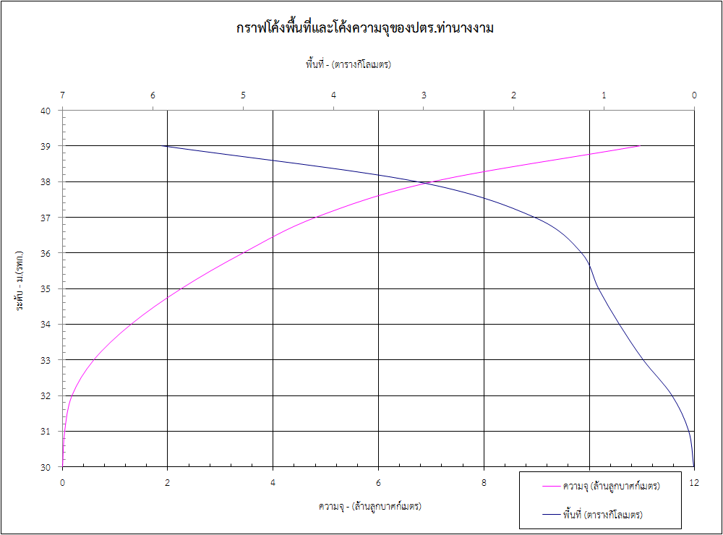

รูปที่ 4.6 โค้งแสดงความสัมพันธ์ระหว่างระดับ ปริมาตรน้ำและพื้นที่ผิวน้ำของอาคารแหล่งน้ำ

ตารางที่ 4.7 ความสัมพันธ์ระหว่างระดับ ปริมาตรน้ำและพื้นที่ผิวน้ำของอาคารแหล่งน้ำ



### 4.3.5 ผลการศึกษา

ผลการศึกษาจากการวิเคราะห์ด้วยแบบจำลอง HEC-ResSim เมื่อมีการพัฒนาก่อสร้างประตูระบายน้ำท่านางงาม จะมีปริมาณน้ำที่เก็บกักได้เพื่อที่จะสามารถส่งน้ำเข้าสู่พื้นที่ชลประทานเพื่อทำการเพาะปลูก 14,300 ไร่ ในฤดูฝน และสามารถทำการเพาะปลูกในฤดูแล้งได้ 7,165 ไร่ (CI = 1.5) โดยมี ความต้องการใช้น้ำของพืช ดังแสดงใน**ตารางที่ 4.8**

ตารางที่ 4.8 ความต้องการใช้น้ำชลประทานของโครงการ ปตร.ท่านางงาม



เมื่อพิจารณาจำนวนปีที่ขาดแคลนน้ำตามเกณฑ์ที่กำหนด โดยยอมให้มีจำนวนปีที่เกิดการขาดแคลนน้ำไม่เกินร้อยละ 20 ของช่วงเวลาที่ศึกษา การศึกษาครั้งนี้ใช้ช่วงเวลาในการศึกษา 30 ปี จึงยอมให้เกิดการขาดแคลนน้ำได้ไม่เกิน 6 ปี ปริมาณน้ำที่ขาดแคลนได้แสดงไว้ใน **ตารางที่ 4.9**

ตารางที่ 4.9 ปริมาณน้ำชลประทานที่ขาดแคลนตามเกณฑ์กำหนดของ Simulation Model



## 4.4 การบริหารจัดการน้ำของโครงการ ปตร.ท่านางงาม

จากการวิเคราะห์สมดุลของปริมาณน้ำท่ารายเดือนโดยแบบจำลอง HEC-ResSim ปีที่เกณฑ์น้ำปกติ ในช่วงเดือนตุลาคมถึงเดือนพฤศจิกายน จะเป็นช่วงที่ปริมาณน้ำในลำน้ำยมเริ่มลดลง ให้ปิดประตูระบายน้ำเพื่อเก็บกักน้ำไว้ใช้ โดยปริมาณน้ำจะถูกเก็บกักไว้ในลำน้ำจนเต็มใช้เวลาประมาณ 15 วัน

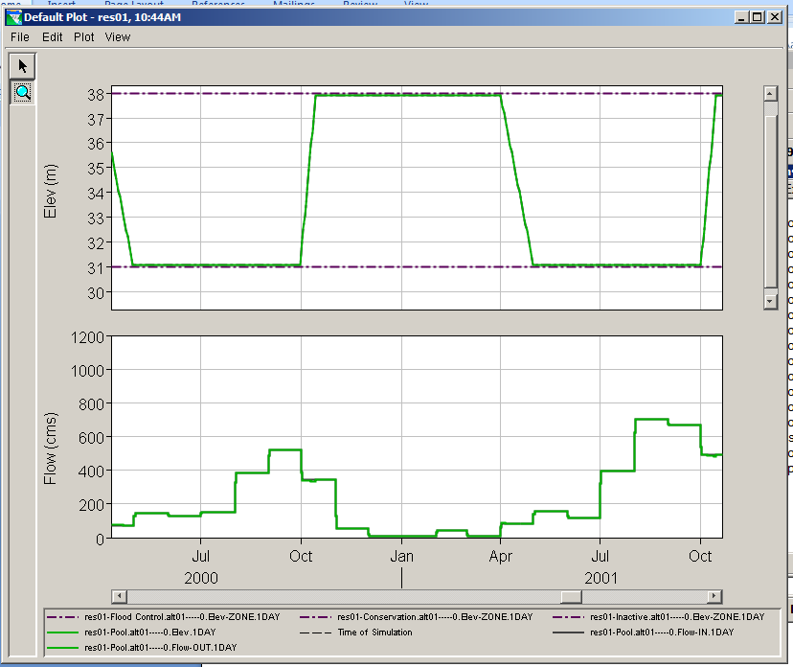

รูปที่ 4.7 กราฟแสดงระดับเก็บกักและปริมาณน้ำที่ไหลผ่านอาคารบังคับน้ำรายเดือน

ในการบริหารจัดการน้ำของโครงการนั้น เนื่องจากโครงการประตูระบายน้ำท่านางงามเป็นโครงการประเภทประตูระบายน้ำปิดกั้นลำน้ำยมสำหรับกักเก็บน้ำในลำน้ำไว้ใช้ประโยชน์ในช่วงฤดูแล้ง และเป็นแหล่งน้ำต้นทุนในการส่งน้ำเข้าสู่พื้นที่ทุ่งบางระกำ ทั้งนี้ พื้นที่รับประโยชน์ทุ่งบางระกำนี้จะมีการใช้น้ำชลประทานในฤดูแล้ง ซึ่งเริ่มต้นในเดือนพฤศจิกายน และจะมีการขาดน้ำเมื่อเริ่มเข้าสู่ฤดูแล้งประมาณ 4 - 5 สัปดาห์ (เนื่องจากเป็นพื้นที่น้ำท่วม ซึ่งปกติจะเกิดน้ำท่วมขังบริเวณนี้ทุกปี) การนำน้ำที่เก็บกักไว้ในลำน้ำยมมาใช้จะเริ่มนำมาใช้ผ่านทางคลองละหานเข้าสู่คลองหนองกราวและกระจายน้ำเข้าสู่พื้นที่เพาะปลูกในที่สุด และการใช้น้ำชลประทานบริเวณทุ่งบางระกำตอนล่างในช่วงฤดูแล้งจะสิ้นสุดในช่วงเดือนมีนาคม โดยการเปิดประตูของอาคารบังคับน้ำเพื่อระบายน้ำออกจากพื้นที่เพาะปลูกทั้งหมด